PRESSEINFORMATION 4. März 2024
Tourismus in Brandenburg: Zahlen, Daten, Fakten

Übernachtungen und Gästeankünfte in Brandenburg
Januar bis Dezember, Jahre 2023 und 2019 im Vergleich (inkl. Camping)*

Übernachtungen/Ankünfte |  | 2023  (+/- im Vergleich zum Vorjahr) | 2019  (+/- im Vergleich zum Vorjahr) | VÄ 2019 zu  2023 in %
Übernachtungen gesamt |  | 14 244 973 (+5,4%) | 13 974 886 (+3,2%) | +1,9%
davon aus dem Ausland |  | 1 117 098 (+14,9%) | 1 060 308 (-0,9%) | +5,4%
Gästeankünfte gesamt |  | 5 190 249 (+8,6%) | 5 230 025 (+3,5%) | -0,8%
davon aus dem Ausland |  | 463 415 (+25,8%) | 463 791 (+1,3%) | -0,1%
durchschnittliche Aufenthaltsdauer gesamt |  | 2,7 Tage | 2,7 Tage
Übernachtungen und Gästeankünfte auf den Campingplätzen in Brandenburg*
Januar bis Dezember, 2023 und 2019 im Vergleich
Übernachtungen/Ankünfte |  | 2023  (+/- im Vergleich zum Vorjahr) | 2019  (+/- im Vergleich zum Vorjahr) | VÄ 2019 zu  2023 in %
Übernachtungen |  | 1 571 157 (+6,3%) | 1 390 609 (+7,5%) | +13,0%
Gästeankünfte |  | 497 982 (+6,9%) | 447 661 (+5,0%) | +11,2%
Beherbergungsstätten und Bettenangebot in Brandenburg*
2023 und 2019 im Vergleich (jeweils Monat Juli)
 | Betriebsart | 2023 | 2019 | VÄ 2019 zu  2023 in %
 | Beherbergungsstätten  Bettenangebot | 1 536  90 088 | 1 513  86 466 | +1,5%  +4,2%
 | Campingplätze  Angebot Schlafgelegenheiten | 188  47 056 | 172  42 032 | +9,3%  +11,9%
 | Betriebe gesamt  Bettenangebot gesamt | 1 724  137 144 | 1 685  128 498 | +2,3%  +6,7%

Wichtigster ausländischer Quellmarkt Polen mit starkem Wachstum
 | 2023 | 2019 | VÄ 2019 zu  2023 in %
Übernachtungen | 226 817 (+3,0%) | 160 459 (+4,6%) | +41,4%
Ankünfte | 81 004 (+32,0%) | 63 285 (+9,2%) | +28,0%

Übernachtungen in den Reiseregionen Januar bis Dezember, 2023 und 2019
im Vergleich sowie Veränderung zu 2019 in %

Reiseregion | 2023  (+/- zum Vorjahr) | 2019  (+/- zum Vorjahr) | VÄ 2019 zu 2023 in %
Spreewald | 2 210 143 (+3,7%) | 2 098 234 (+6,4%) | +5,3%
Seenland Oder-Spree | 2 139 303 (+3,2%) | 2 284 073 (+2,0%) | -6,3%
Ruppiner Seenland | 1 431 853 (+5,6%) | 1 503 229 (+3,2%) | -4,7%
Potsdam | 1 361 498 (+12,6%) | 1 338 886 (+4,8%) | +1,7%
Dahme Seenland | 1 339 602 (+15,8%) | 1 112 860 (+4,8%) | +20,4%
Fläming | 1 217 729 (+1,3%) | 1 204 570 (-0,9%) | +1,1%
Havelland | 1 175 916 (+0,7%) | 1 193 958 (+2,3%) | -1,5%
Barnimer Land | 993 745 (+6,7%) | 940 140 (+3,8%) | +5,7%
Uckermark | 964 544 (+5,4%) | 1 019 880 (+0,7%) | -5,4%
Lausitzer Seenland | 679 211 (+2,9%) | 637 292 (+3,6%) | +6,6%
Prignitz | 514 537 (+1,8%) | 422 383 (+5,9%) | +21,8%
Elbe-Elster-Land | 216 892 (+2,2%) | 219 381 (-1,6%) | -1,1%

Hauptaktivitäten der deutschen Urlaubsgäste in Brandenburg sowie Bewertung
des Reiseziels Brandenburg 2023 (Quelle: GfK Destination Monitor 2023)**
Hauptaktivität der deutschen Urlaubsgäste vor Ort in Brandenburg war der Aufenthalt in der Natur (61 Prozent), gefolgt vom Besuch kultureller / historischer Sehenswürdigkeiten (47 Prozent). Insbesondere kulturelle Aktivitäten bei Urlaubsreisen nach Brandenburg haben im Vergleich zu den Vorjahren wieder zugenommen und haben das Vor-Corona-Niveau erreicht. „Urlaub auf dem Land“ (26 Prozent) war primärer Hauptreiseanlass. Mit 73 Prozent (= Gesamtbewertung „sehr gut“) wurde der „Aufenthalt am Reiseziel Brandenburg insgesamt“ sehr hoch bewertet und liegt im Ranking der Bundesländer auf dem Platz 2.
Entwicklung der Übernachtungen seit 1992* gesamt

Anteil Übernachtungen Grauer Markt **
In die amtliche Übernachtungsstatistik fließen nur die gewerblichen Betriebe über 10 Betten ein. Der Consumer Panel Services GfK DestinationMonitor Deutschland für Brandenburg errechnet jährlich die Übernachtungszahlen inländischer Gäste inklusive Übernachtungen in privaten Wohnungen, z.B. im Rahmen der Buchung von Angeboten bei Airbnb, bei Verwandten oder Bekannten, in eigenen Feriendomizilen oder aber in Betrieben mit weniger als 10 Betten. Diese werden im sogenannten „Grauen Markt“ erfasst, der in Brandenburg einen erheblichen Anteil ausmacht. Für den Zeitraum 1. November 2022 bis 31. Oktober 2023 weist die GfK 6,7 Millionen Reisen und 22,6 Millionen Übernachtungen aus.
Bedeutung Tagestourismus***
Im Jahr 2019 wurden gemäß den Hochrechnungen des dwif-Tagesreisenmonitor Brandenburg insgesamt 97,0 Mio. Tagesreisen nach Brandenburg unternommen. Davon fanden 86,8 Mio. (bzw. 11%) mit dem Anlass eines Tagesauflugs und 10,2 Mio. als Tagesgeschäftsreise (89%) statt. Durchschnittlich gaben die Tagesreisenden (privat und geschäftlich) knapp 25 Euro pro Person / Tag u. a. für Verpflegung, Einkäufe oder Unterhaltung aus, was zu einem generierten Umsatz von 2,4 Mrd. Euro durch inländische Tagesgäste in Brandenburg im Jahr 2019 führte. Kosten für die Anreise sind hierbei nicht enthalten. Am meisten profitierte der Einzelhandel von den Tagesreisenden (40% bzw. 970 Mio. Euro), gefolgt vom Gastgewerbe (34% bzw. 824 Mio. Euro) und sonstigen Dienstleistungen (26% bzw. 621 Mio. Euro).

Wirtschaftsfaktor Tourismus****
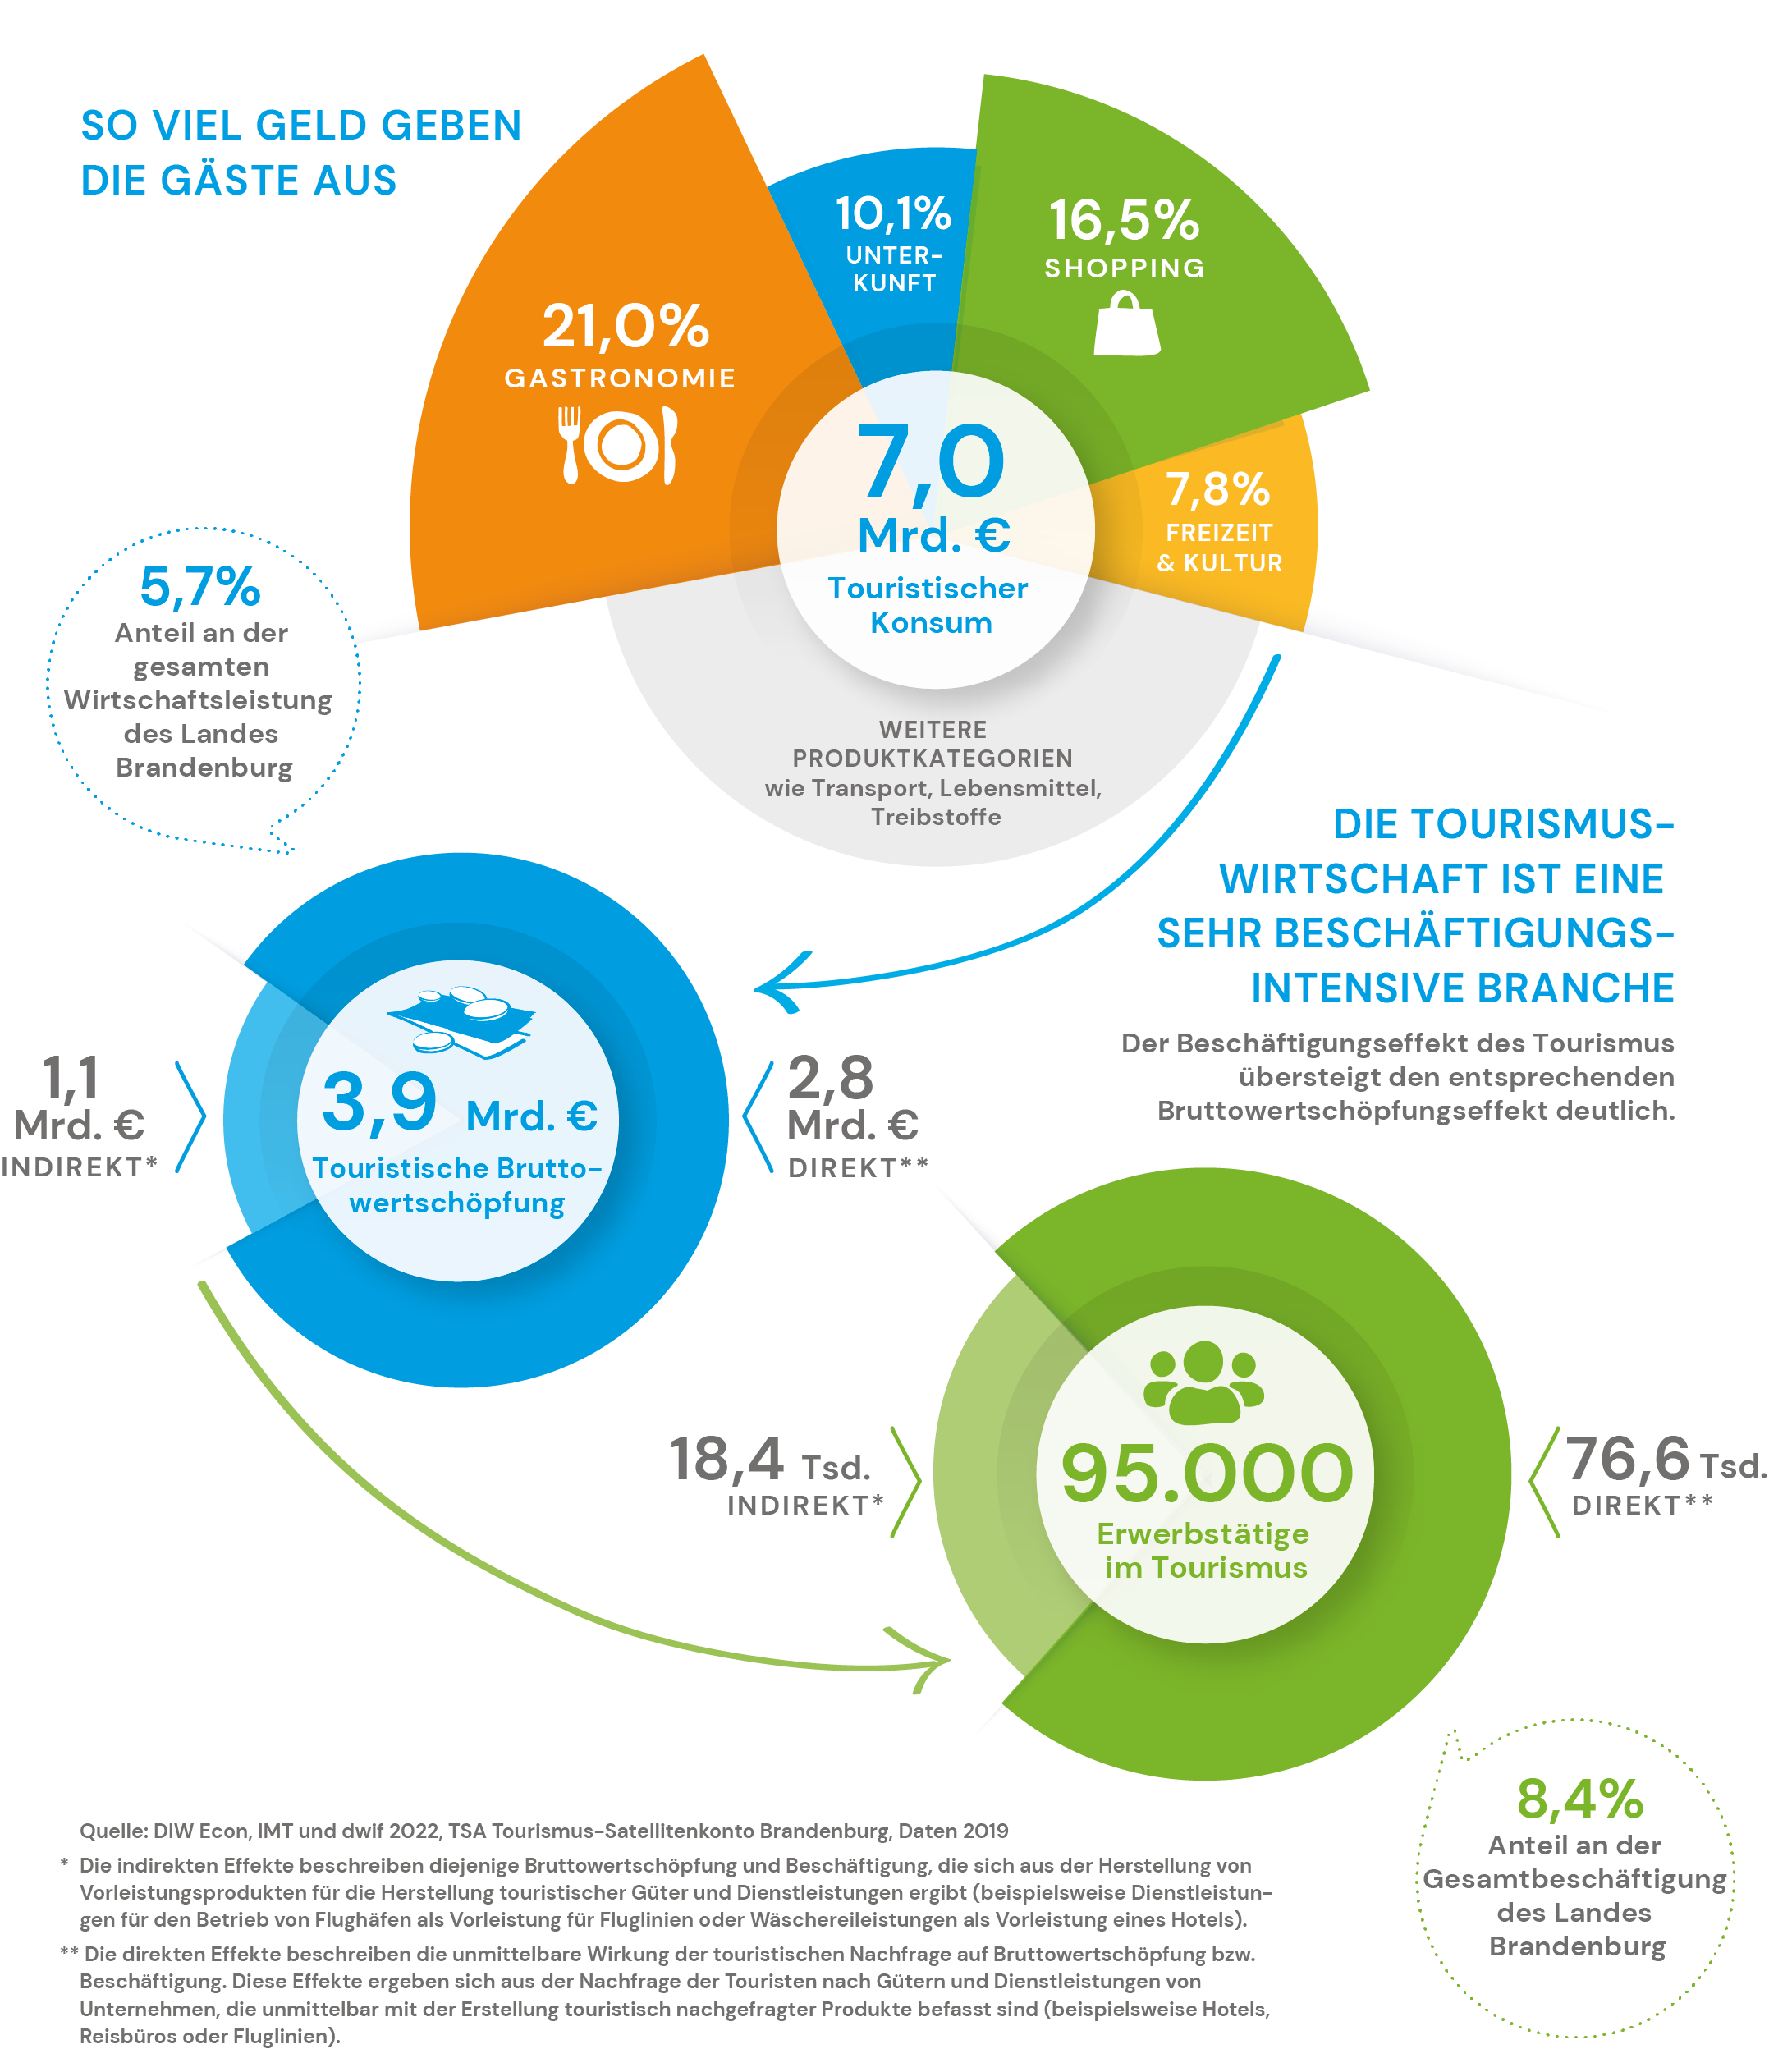

Quellen: *Amt für Statistik Berlin-Brandenburg 2024, 2020 **: Consumer Panel Services GfK DestinationMonitor Deutschland für Brandenburg ***dwif-Tagesreisenmonitor Brandenburg 2020, Daten für 2019, ****DIW/IMT/Dwif in 2022: Wirtschaftsfaktor Tourismus in Brandenburg – Die ökonomische Bedeutung der Tourismuswirtschaft in Brandenburg 2019

Weitere Informationen:
www.tourismusnetzwerk-brandenburg.de www.statistik-berlin-brandenburg.de

Tourismus-Marketing Brandenburg GmbH, Babelsberger Straße 26, 14473 Potsdam, Amtsgericht Potsdam HRB 11403 | USt-IdNr.: DE194533636 | Vorsitzender des Aufsichtsrats: Staatssekretär Hendrik Fischer | Geschäftsführer: Dieter Hütte Pressekontakt: Unternehmenskommunikation, Birgit Kunkel & Patrick Kastner, Telefon 0331/298 73-24, E-Mail: presse@reiseland-brandenburg.de, www.reiseland-brandenburg.de

